Pré-Projeto UC HUB
O nosso projeto visa implementar uma plataforma centralizada de distribuição digital de jogos, focada em otimizar a conexão entre desenvolvedores e o público final. A ideia inicial surge da necessidade de um ambiente de consumo que priorize a clareza visual e a agilidade na jornada de compra, reduzindo a complexidade encontrada em grandes launchers do mercado.

Objetivos Iniciais e Primeiros Passos:
- Centralização de Conteúdo: Consolidar uma vitrine intuitiva onde o usuário encontre trailers, requisitos técnicos e preços de forma direta.
- Experiência do Usuário (UX): Estabelecer um fluxo de navegação fluido, permitindo que o cadastro (Sign Up) e a aquisição de licenças ocorram com o mínimo de cliques possíveis.
- Transparência de Dados: Implementar indicadores em tempo real, como o volume de jogadores ativos, para validar a relevância dos títulos para a comunidade.
- Gestão de Biblioteca: Garantir que, após a transação, o usuário tenha um ambiente organizado para gerenciar seus jogos e downloads de forma permanente.
Com esta base, pretendemos alcançar um protótipo funcional que sirva como um ecossistema seguro e eficiente, eliminando a fragmentação da informação e facilitando o acesso à cultura de jogos digitais.

Questão 1 – Quem são os integrantes do grupo? (Lembre se colocar TODOS os membros da Squad)
- Alisson Rodrigo dos Santos Inácio | 12724225894 | 12724225894@ulife.com.br | Engenharia de Software
- Ariel Vitor São Pedro Silva | 12725117914 | 12725117914@ulife.com.br | Engenharia de Software
- João Vitor Gama de Santana | 12725149742 | 12725149742@ulife.com.br | Engenharia de Software
- Kaio Ribeiro de Andrade | 12724218134 | 12724218134@ulife.com.br | Engenharia de Software
- Kaique Rios Novais | 1272528725 | 1272528725@ulife.com.br | Engenharia de Software

Questão 2 – Há Parceria?
No momento, não contamos com parceiros ou apoiadores externos. A CLT Gaming é uma iniciativa desenvolvida de maneira totalmente independente pela nossa equipe, com o foco voltado para a aplicação prática dos conhecimentos acadêmicos. Todas as etapas de planejamento e execução são de responsabilidade exclusiva dos membros do grupo.

Questão 3 – Quais são os produtos no mercado que são concorrentes, similares ou têm algum grau de similaridade com a ideia proposta?
Para o desenvolvimento da nossa plataforma, identificamos como principais concorrentes e produtos similares os serviços operados pela Valve Corporation (Steam), Epic Games, Inc. (Epic Games Store) e CD Projekt (GOG.com), que detêm a maior fatia do mercado global de distribuição digital. A Steam atua como nossa principal referência direta por consolidar uma vasta biblioteca com recursos sociais e métricas em tempo real, enquanto a Epic Games Store se destaca pela agressividade em ofertas e títulos exclusivos, e o GOG.com diferencia-se pela curadoria de jogos sem DRM e foco em compatibilidade. Além destes, observamos produtos com alto grau de similaridade em modelos de negócios específicos, como o Xbox App da Microsoft, que foca no sistema de assinaturas e integração com o sistema operacional, recurso que também exploramos em nossa estrutura de interface e serviços.

Nome do App Concorrente | Link da solução / Site do Fabricante | O que ele faz?  (Forças) | O que ele Não? Faz (fraquezas) | O seu app traz o contribui (ganha) em: | O seu app não contempla (perde) em:
Steam | store.steampowered.com (Valve Corp.) | Maior catálogo do mundo, vasto ecossistema social e suporte a mods. | Interface complexa para novos usuários e alta taxa de comissão para desenvolvedores. | Navegação focada na agilidade da descoberta e interface mais limpa e intuitiva. | Infraestrutura de servidores globais e mercado de itens da comunidade.
Epic Games Store | epicgames.com (Epic Games, Inc.) | Distribuição frequente de jogos gratuitos e melhores margens para publishers. | Recursos sociais limitados (fóruns, grupos) e menor suporte a sistemas legados. | Maior transparência em métricas de "jogadores online" visíveis na vitrine. | Exclusividades de grandes títulos (AAA) e parcerias com estúdios externos.
GOG.com | gog.com (CD Projekt) | Jogos sem DRM (posse real do arquivo) e excelente suporte a títulos clássicos. | Catálogo reduzido de lançamentos "Blockbuster" comparado aos rivais. | Foco na experiência de novos lançamentos e organização visual moderna por categorias. | Compatibilidade profunda com sistemas operacionais antigos e ausência de DRM.

4 - Quais os envolvidos? Quem vai utilizar sua aplicação?
Para a nossa plataforma de distribuição de jogos, os envolvidos podem ser segmentados em três categorias principais, garantindo que o ecossistema de compra, venda e gestão funcione corretamente:

- Usuário Comum (Jogador):
É o cliente final da plataforma. Ele utiliza a aplicação para navegar pela vitrine (Home), explorar categorias, visualizar detalhes técnicos dos jogos na GamePage, realizar o cadastro (Sign Up/Sign In) e gerenciar sua biblioteca pessoal de compras.

- Usuário Desenvolvedor/Publicador (Publisher):
Responsável por disponibilizar o conteúdo. É quem cadastra novos títulos, define preços, cria as descrições que aparecem na GamePage, gerencia as ofertas em destaque e monitora o desempenho de vendas de seus próprios jogos.

- Administrador do Sistema (Staff):
Usuário com acesso ao Painel (ADM. Ele possui permissões de alto nível para gerenciar a moderação da comunidade, aprovar a entrada de novos desenvolvedores e garantir a segurança e manutenção técnica de todo o ambiente.

5 – Qual o fluxo da atividade abordada?
Nossa solução dá suporte à atividade de compra e organização de jogos. Sem a plataforma, o processo é manual e disperso entre vários sites e e-mails de confirmação. Com a plataforma, o fluxo torna-se linear: o usuário descobre o conteúdo, valida a informação na página do produto, realiza o checkout seguro e mantém sua licença organizada em uma biblioteca centralizada, pronta para uso a qualquer momento.

6 – Como o produto (App, Estrutura, software, Análise de dados, IA) iria agir sobre o problema? Mostre qual contribuição ele pretende trazer.
- A Atuação da Solução sobre o Problema: A plataforma atua como um ecossistema centralizado que resolve a fragmentação do mercado de jogos digitais, consolidando em uma única estrutura o gerenciamento de títulos, o e-commerce e a análise de dados de consumo.
- Centralização e Disponibilidade: O sistema elimina a necessidade de múltiplas fontes de pesquisa ao consolidar dados técnicos, preços e mídias em uma vitrine intuitiva, facilitando a transição entre a descoberta de um jogo e a sua aquisição.
- Filtro Inteligente de Informação: A solução age sobre a sobrecarga de opções do mercado, organizando o catálogo por categorias e tendências de uso. Isso direciona o usuário ao conteúdo que ele realmente deseja, otimizando o processo de decisão e compra.
- Gestão de Comunidade e Performance: Através do monitoramento de métricas (como jogadores online e avaliações), o software permite que a plataforma se autorregule, destacando os jogos de melhor qualidade e mantendo o catálogo sempre atualizado com as demandas do público.
- Contribuição Pretendida: A principal contribuição da solução é a otimização da jornada do jogador, reduzindo a burocracia entre o desejo de compra e a jogabilidade. O projeto pretende oferecer um ambiente seguro e organizado onde o acesso a novos títulos seja simplificado, enquanto fornece dados estratégicos para que os gestores melhorem constantemente a oferta de conteúdo e a experiência do usuário.

7 – Quais as interfaces (telas), ou produtos que foram previstos até o momento?

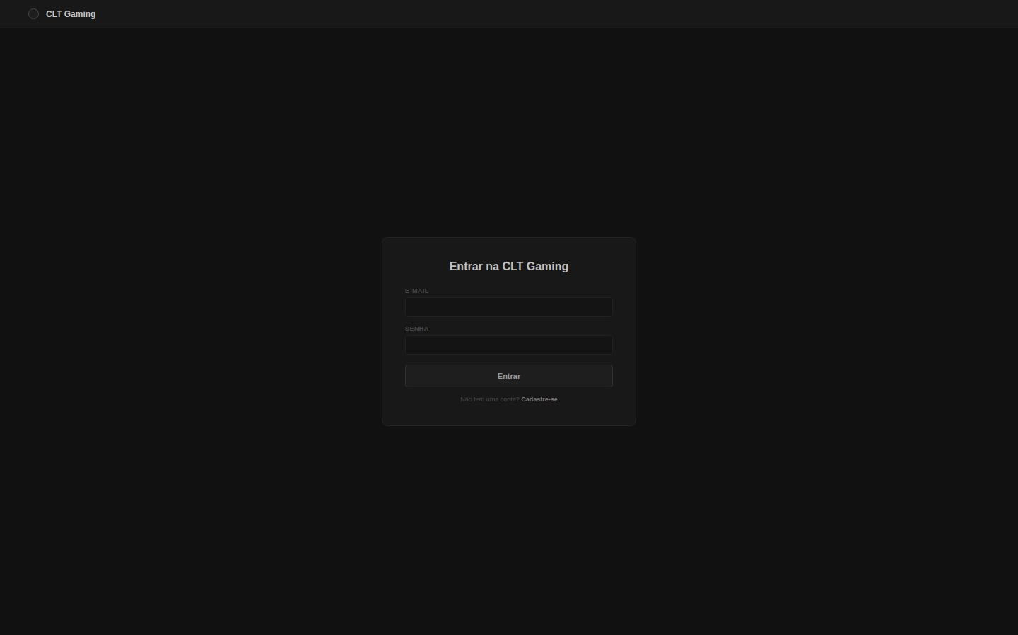
Página de Login

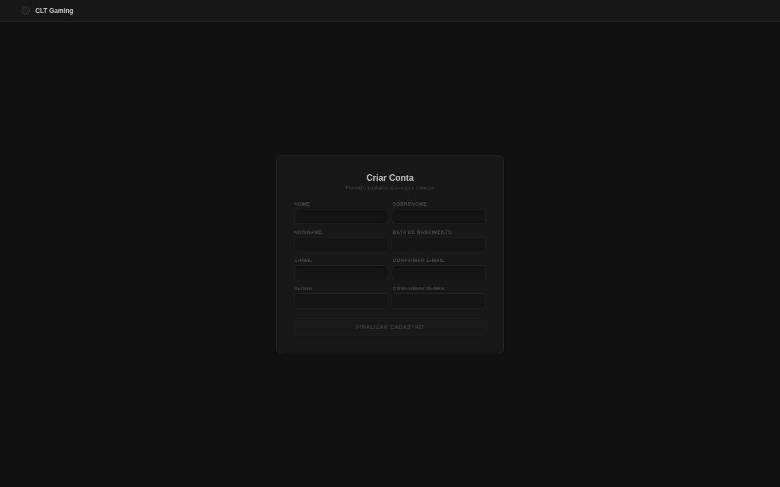
Página Sign Up

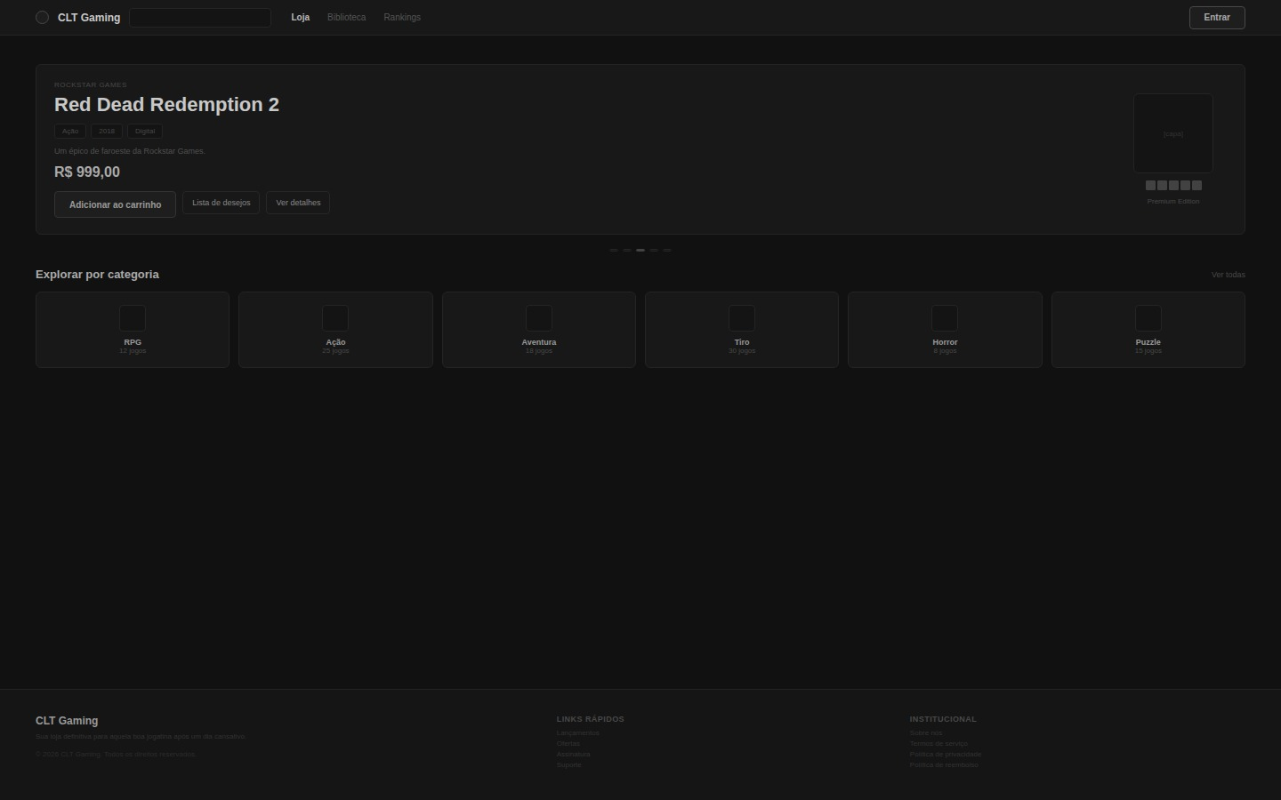
Página inicial (HomePage)
Página da Library
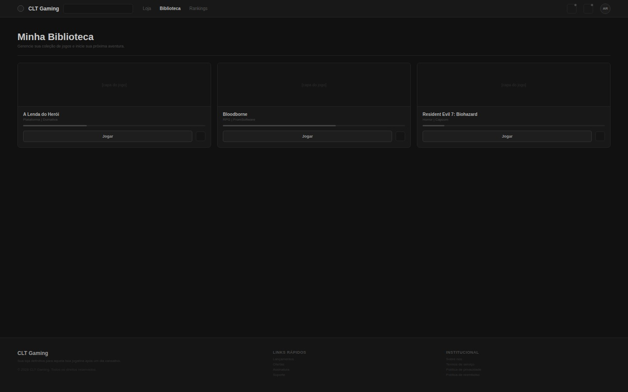

Página de Carrinho
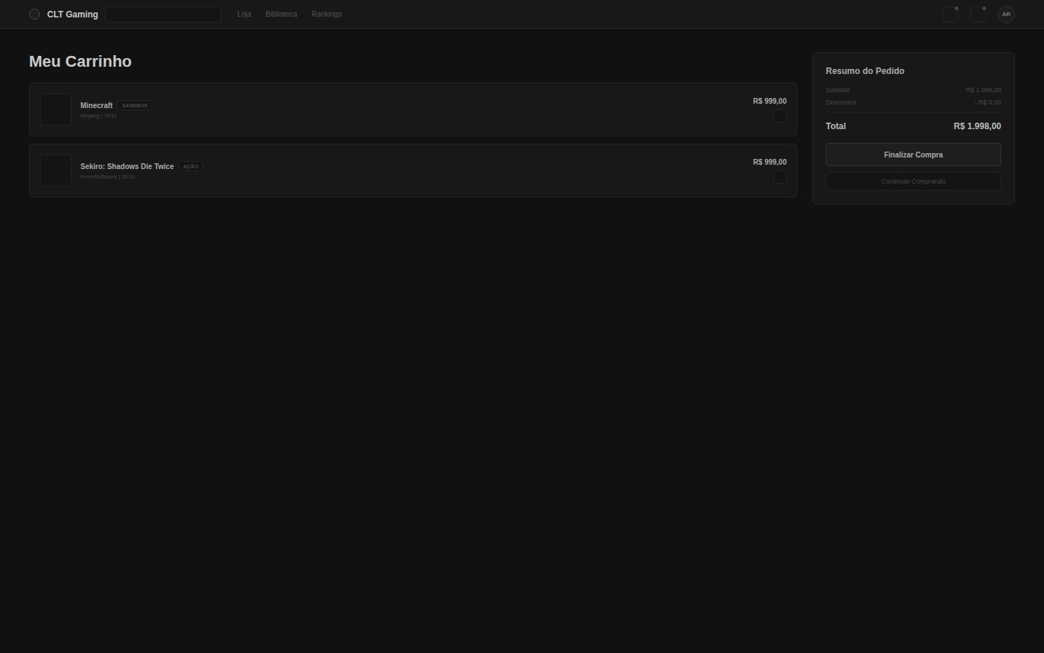

Página de Editar usuário
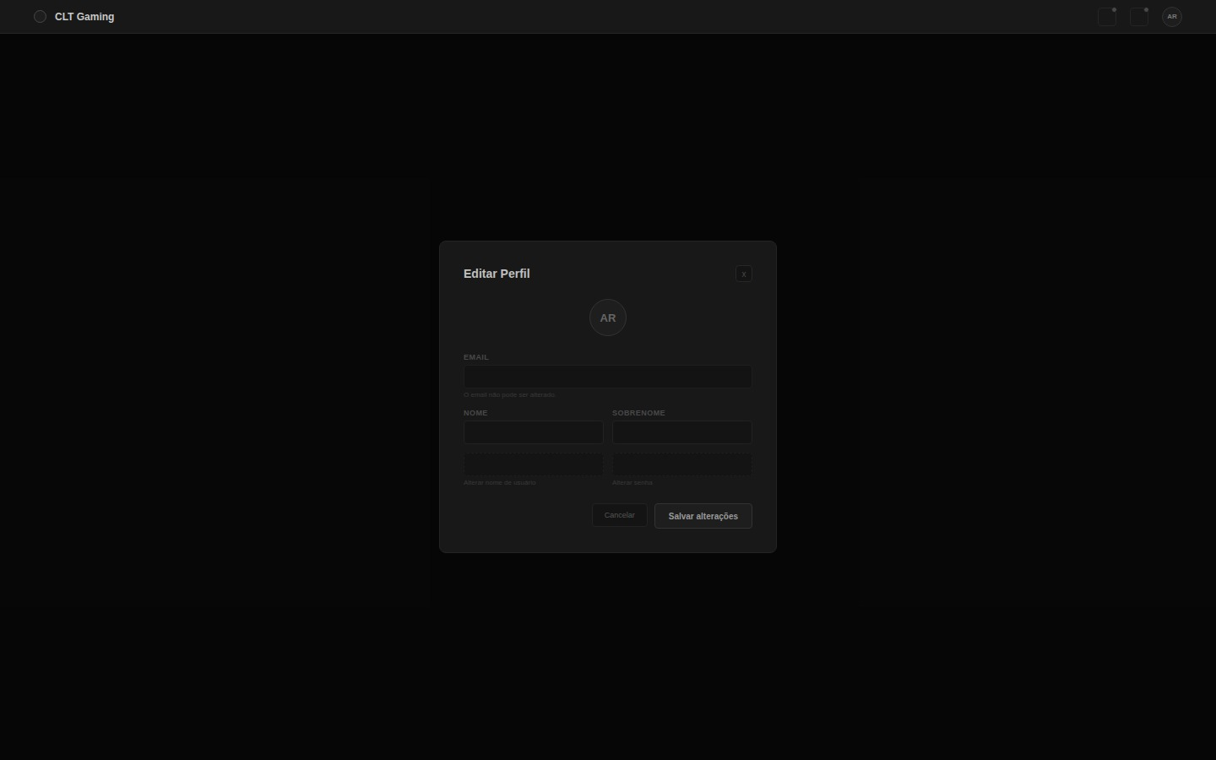

8 – Qual a sequência de atividades da solução? Como utilizar?

